

实验报告

实 验（二）

题 目 DPCM编解码实验

专 业 人工智能
学 号
班 级
学 生
指 导 教 师 郑铁然
实 验 地 点 格物213
实 验 日 期 2021.12.11

计算机科学与技术学院

一、 8比特DPCM编解码算法

1.1 简述算法内容
1.读取.wav文件，构造数据
两字节表示一个取样值，使用short类型，将十六进制字符串转为short型列表存储。
2.对原始数据进行dpcm压缩
按下图规律进行计算
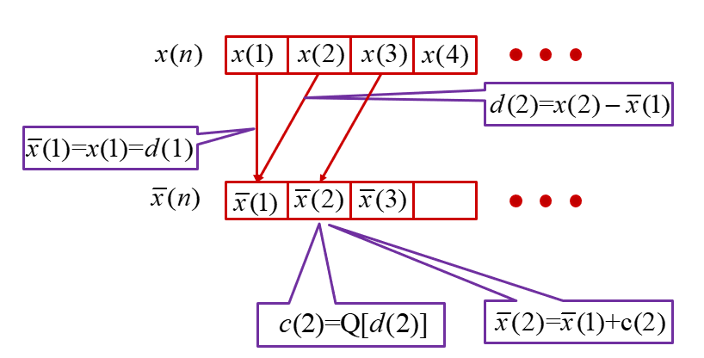
用通项公式可以表示为：
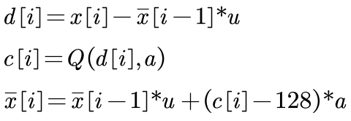
其中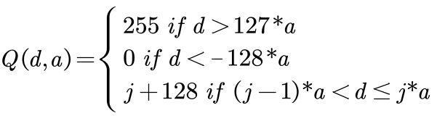，u为权重，改进方法中会详细解释。
最后返回c。
3.对压缩后的数据进行封装
使用二进制存储，每个字节存储一个取样，用列表保存。
4.将封装后的数据写入.dpc文件
直接以二进制形式写入文件即可。
5.从.dpc文件读取数据并进行解码
先从文件中以二进制形式读取，然后进行解码。解码方法为：
6.将解码出的数据写入.pcm文件
设置波形参数并以wave形式写入即可。

1.2 解码信号的信噪比
1.wav | 32.60
2.wav | 42.10
3.wav | 24.32
4.wav | 31.10
5.wav | 33.21
6.wav | 35.68
7.wav | 33.89
8.wav | 30.01
9.wav | 32.71
10.wav | 29.03

二、4比特DPCM编解码算法

2.1简述算法内容，给出所采用的编码参数（如所采用的量化因子等）
基本情况同8比特DPCM编解码算法。下面简述区别。
在对原始数据进行dpcm压缩的部分，同样按下图规律进行计算
用通项公式可以表示为：
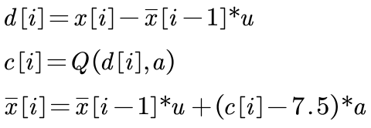
其中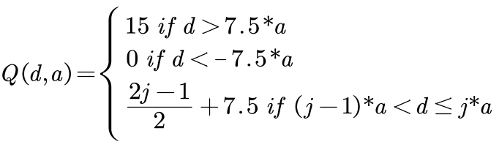，u为权重，改进方法中会详细解释。
最后返回c。
在从.dpc文件读取数据并进行解码部分，先从文件中以二进制形式读取，然后进行解码。解码方法为：

2.2拷贝你的算法，加上适当的注释说明
- import struct
- import wave
- import numpy as np

- a = 890
- u = 0.91
- params = ()
- # is8or4 = '8' # a=115, u=0.85
- is8or4 = '4' # a=890, u=0.91

- def readfile(filepath):
- """
- 从.wav文件中读入数据
- :param filepath: 文件路径
- :return: 数据
- """
- f = wave.open(filepath, 'rb')
- global params
- params = f.getparams()
- str_data = f.readframes(params[3])
- f.close()
- # 两字节表示一个取样值，使用short类型
- wave_data = np.fromstring(str_data, dtype=np.short)
- return wave_data

- def dpcm(wave_data, a):
- """
- dpcm编码
- :param wave_data: 原始数据
- :param a: 量化因子
- :return: 编码后的数据
- """
- x = wave_data
- length = len(x)
- x_hat = list(range(length))
- d = list(range(length))
- c = list(range(length))
- x_hat[0] = x[0]
- d[0] = x[0]
- for i in range(1, length):
- d[i] = x[i] - x_hat[i - 1] * u
- if is8or4 == '8':
- c[i] = _8quantification(d[i], a)
- x_hat[i] = x_hat[i - 1] * u + (c[i] - 128) * a
- else:
- c[i] = _4quantification(d[i], a)
- x_hat[i] = x_hat[i - 1] * u + (c[i] - 7.5) * a
- return c

- def _8quantification(d, a):
- """
- 8bit 直接量化法
- :param d: 差分值
- :return: 量化后的值
- """
- fc = 127
- if d > 127 * a:
- fc = 127
- elif d < -128 * a:
- fc = -128
- else:
- for j in range(-128, 127):
- if (j - 1) * a < d <= j * a:
- fc = j
- return fc + 128

- def _4quantification(d, a):
- """
- 对差分值进行量化
- :param d: 差分值
- :param a: 量化因子
- :return: 量化后的值
- """
- fc = 7.5
- if d > 7 * a:
- fc = 7.5
- elif d < -7 * a:
- fc = -7.5
- else:
- for j in range(-8, 8):
- if (j - 1) * a < d <= j * a:
- fc = (2 * j - 1) / 2
- break
- return fc + 7.5

- def encapsulation(code):
- """
- 将差分数据序列打包
- :param code: 差分数据
- :return: 将差分数据封装之后的数据
- """
- if is8or4 == '8':
- length = len(code)
- w = np.int8(np.ones(length)) * int('11111111', 2)
- for i in range(length):
- w[i] = w[i] & np.int8(code[i])
- else:
- length = len(code)
- w = np.int8(np.ones(length // 2)) * int('11111111', 2)
- for i in range(1, length - 1, 2):
- tmp = w[i // 2] & np.int8(code[i])
- tmp <<= 4
- w[i // 2] = tmp | np.int8(code[i + 1])
- return w

- def decode(code, a):
- """
- 对差分数据进行解码
- :param code: 差分数据
- :param a: 量化因子
- :return: 解码结果
- """
- length = len(code)
- x_hat = list(range(length))
- x_hat[0] = np.longlong(code[0])
- for i in range(length - 1):
- if is8or4 == '8':
- # 8bit
- x_hat[i + 1] = np.longlong(x_hat[i]) * u + (code[i + 1] - 128) * a
- else:
- # 4bit
- x_hat[i + 1] = np.longlong(x_hat[i]) * u + (code[i + 1] - 7.5) * a
- return x_hat

- def save_dpc_file(filename, w, code):
- """
- 保存到压缩文件
- :param filename: 文件路径
- :param w: 封装数据
- :param code: 差分数据
- :return: 无
- """
- f = open(filename, 'wb')
- f.write(struct.pack('h', code[0]))
- for i in range(len(w)):
- b = struct.pack('B', w[i])
- f.write(b)
- f.close()

- def read_dpc_file(filename):
- """
- 读取压缩数据
- :param filename: 文件路径
- :return: 差分数据
- """
- code = []
- with open(filename, 'rb') as f:
- a = struct.unpack('h', f.read(2))
- code.append(a[0])
- while True:
- ff = f.read(1)
- if not ff:
- break
- else:
- a = struct.unpack('B', ff)
- code.append(a[0])
- fcode = [code[0]]
- if is8or4 == '8':
- for i in range(len(code) - 1):
- fcode.append(code[i + 1])
- del fcode[0]
- else:
- for i in range(len(code) - 1):
- fcode.append(code[i + 1] // 16) # 前4位
- fcode.append(code[i + 1] % 16) # 后4位
- return fcode

- def save_pcm_file(filename, c):
- """
- 保存到pcm文件
- :param filename: 文件路径
- :param c: 对差分数据进行解码的结果
- :return: 无
- """
- f = wave.open(filename, 'wb')
- f.setnchannels(1)
- f.setsampwidth(2)
- f.setframerate(params[2])
- f.writeframes(np.array(c).astype(np.short).tostring())
- f.close()

- def snr(data1, data2):
- """
- 计算原数据和解码数据的信噪比
- :param data1: 对差分数据进行解码的结果
- :param data2: 原数据
- :return: 信噪比
- """
- length = len(data1)
- sum1 = np.longlong(0)
- sum2 = np.longlong(0)
- for i in range(length - 1):
- n1 = np.longlong(data1[i]) ** 2 / length
- sum1 = sum1 + n1
- n2 = np.longlong(data1[i] - data2[i]) ** 2 / length
- sum2 = sum2 + n2
- return 10 * np.log10(sum1 / sum2)

- if __name__ == '__main__':
- for n in range(10):
- filepath = './语料/' + str(n + 1) + '.wav'
- filepath_dpc = './dpc/' + str(n + 1) + '.dpc'
- filepath_pcm = './pcm/' + str(n + 1) + '.pcm'

- # 读入.wav文件，返回原始数据
- wave_data = readfile(filepath)

- # 对原始数据进行dpcm压缩
- code = dpcm(wave_data, a)

- # 对压缩后的数据进行封装
- w = encapsulation(code)

- # 将封装后的数据写入.dpc文件
- save_dpc_file(filepath_dpc, w, code)

- # 从.dpc文件中读取数据并进行解码
- de = decode(read_dpc_file(filepath_dpc), a)

- # 将解码出来的数据写入.pcm文件
- save_pcm_file(filepath_pcm, de)

- print(a)
- print(snr(de, wave_data))
2.3 解码信号的信噪比
1.wav | 18.79
2.wav | 14.68
3.wav | 12.59
4.wav | 17.87
5.wav | 18.49
6.wav | 23.70
7.wav | 21.94
8.wav | 17.71
9.wav | 16.83
10.wav | 14.14

三、改进策略

3.1 你提出了什么样的改进策略，效果如何
1.修改量化函数
在4比特DPCM算法中，原先的量化函数为：
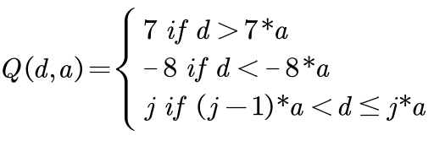
可以看出输出数据相对于输入偏大，对于均匀分布输出均值大于0。为了减少量化误差，使得输出均值为0，可以将输出进行微调如下：
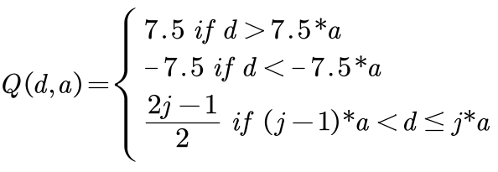
编码与解码公式也进行适当修改。
效果如下：
第一种方法，对于2.wav，计算出的信噪比为14.66，修改过后信噪比为14.68。虽然提升很小，但这种方法并不消耗更多的计算量。

2.增加权重
很多的时间序列处理算法中都会在前一个数值的基础上乘一个小于1的权重，因此这里使用了增加权重的方法进行实验。
这里在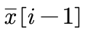的基础上乘以权重u，相应地，在解码公式中也要乘以权重。
效果如下：
如果不使用权重，既令u=1，对于2.wav，计算出的信噪比为13.69。如果使用权重进行计算，将u设置为0.91，计算出的信噪比为14.68。可以看出有较大的提升效果。

四、 简述你对量化误差的理解

4.1 什么是量化误差？
量化误差是指由于对模拟信号进行量化而产生的误差，该误差最大可达到量化等级的一半。量化误差是量化结果和被量化模拟量的差值，量化级数越多，量化的相对误差越小。
一般量化值用2禁止表示，如果有B个二进制数表示量化值，则一般可以将幅度值划分为2^{B}个等分区间。
从量化过程可以推断出，信号经过量化后，存在一个误差，设e为误差，y是量化后的采样值，即输出，x为量化前的采样值，即输入。则e=y-x。
如果信号足够长活量化间隔足够小，则量化误差满足与输入信号无关，且在量化间隔区间内均匀分布。

4.2 为什会编码器中会有一个解码器
在此图中，为解码结果，即需要一个解码器。在编码时，如果仅仅对相邻的采样值的差值进行编码，则量化误差会被累积叠加到输出信号中，最终导致输出的误差越来越大。为解决这个问题，编码器使用上一次解码后的采样值代替输入来计算差分值，从而减少量化误差叠加带来的不准确。

五、 总结

5.1 请总结本次实验的收获
本次实验独立完成了DPCM编解码算法的编写，对该算法的原理更加熟悉了，了解到各种优化效果的方法，主要是不同的量化方法。
对信噪比这个概念更加了解了。

5.2 请给出对本次实验内容的建议
无。

